1. Radioaktyviuoju izotopu žymėto produkto gryninimo būdas, kuris apima panaudojimą kietojo nešiklio, surišto su gaudykle, kurios formulė (IV):
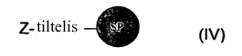,
kurioje Z yra izocianato, izotiocianato, tiolio, hidrazino, hidrazido, aminooksi, 1,3-dipolio, aldehido arba ketono gaudyklės grupė, ir SP yra kietasis nešiklis.

2. Būdas, apimantis šias pakopas:
a) radioaktyviuoju izotopu žymėto produkto, kurio formulė (III) ir pirmtako, kurio formulė (I) pertekliaus
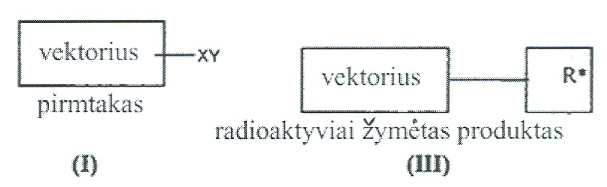,
kurioje XY yra funkcinė grupė ir R* yra radioaktyvusis izotopas arba radioaktyviuoju izotopu žymėta dalis;
tirpalo-fazių mišinio kontaktavimą su junginiu, kurio formulė (IV)
,
kurioje Z yra izocianato, izotiocianato, tiolio, hidrazino, hidrazido, aminooksi, 1,3-dipolio, aldehido arba ketono gaudyklės grupė;
taip, kad junginiai, kurių formulės (IV) ir (I), gali sudaryti vienas su kitu kovalentinį ryšį;
b) išgryninto radioaktyviuoju izotopu pažymėto produkto, kurio formulė (III), išskyrimą į tirpalo fazę.

3. Būdas pagal 1 arba 2 punktą, apimantis šias pakopas:
a) radioaktyviuoju izotopu pažymėto produkto, kurio formulė (IIIa) ir pirmtako, kurio formulė (Ia) pertekliaus
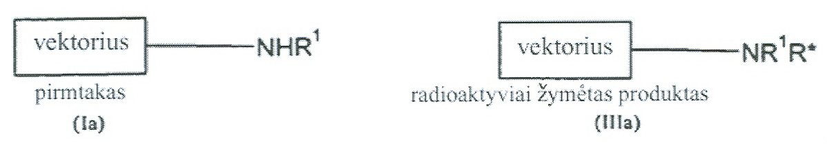,
kurioje R¹ yra C₁₋₆ alkilas ir R* yra [¹¹C]-C₁₋₆ alkilas, toks kaip -¹¹CH₃ arba [¹⁸F]fluor-C₁₋₆ alkilas arba [¹⁸F]fluor-C₆₋₁₂ arilas;
tirpalo-fazių mišinio kontaktavimą su junginiu, kurio formulė (IVa):
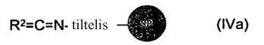,
kurioje R² yra deguonis arba siera;
taip, kad junginiai, kurių formulės (IVa) ir (Ia), gali sudaryti vienas su kitu kovalentinį ryšį; ir
b) išgryninto radioaktyviuoju izotopu pažymėto produkto, kurio formulė (IIIa), išskyrimą į tirpalo fazę.

4. Būdas pagal 1 arba 2 punktą, apimantis šias pakopas:
a) radioaktyviuoju izotopu pažymėto produkto, kurio formulė (IIIb) ir pirmtako, kurio formulė (Ib) pertekliaus
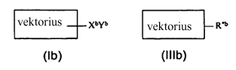,
kurioje arba
i) funkcinė grupė –X^{b}Y^{b} (Ib) formulės junginyje yra –OSO₂R³, kurioje R³ yra C₁₋₅ alkilas arba C₁₋₁₀ alkilarilas ir R³ yra pasirinktinai pakeista halogenu (geriau, kai fluoru), pavyzdžiui R³ yra metilo, para-tolueno, trifluormetilo, ir R*^{b} (IIIb) formulės junginyje yra radioaktyvusis halogenas, toks kaip radioaktyvusis fluoras (pavyzdžiui ¹⁸F) arba radioaktyvusis jodas (toks kaip ¹²³I, ¹²⁴I arba ¹²⁵I) arba radioaktyvusis bromas (toks kaip ⁷⁶Br); arba
ii) funkcinė grupė –X^{b}Y^{b} (Ib) formulės junginyje yra –C(O)CH₂Cl ir R*^{b} (IIIb) formulės junginyje yra –S-L^{b-n}F, kurioje L^{b} yra C₁₋₃₀ hidrokarbilo tiltelio grupė, pasirinktinai apimanti nuo 1 iki 10 heteroatomų; ir
^{n}F yra fluoro radioaktyvusis izotopas, toks kaip ¹⁸F;
tirpalo-fazių mišinio kontaktavimą su junginiu, kurio formulė (IVb):
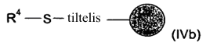,
kurioje R⁴ yra vandenilis;
taip, kad junginiai, kurių formulės (IVa) ir (Ia), gali sudaryti vienas su kitu kovalentinį ryšį; ir
b) išgryninto radioaktyviuoju izotopu pažymėto produkto, kurio formulė (IIIa), išskyrimą į tirpalo fazę.

5. Būdas pagal 1 arba 2 punktą, apimantis šias pakopas:
a) radioaktyviuoju izotopu pažymėto produkto, kurio formulė (IIIc) ir pirmtako, kurio formulė (Ic) pertekliaus
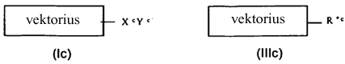,
kurioje funkcinė grupė –X^{c}Y^{c} (Ic) formulės junginyje yra aldehidas arba ketonas ir R*^{c} (IIIc) formulės junginyje yra =N-W-tiltelis-F, kurioje W yra C₁₋₁₅ alkilas arba C₇₋₁₅ arilas,
tirpalo-fazių mišinio kontaktavimą su junginiu, kurio formulė (IVc):
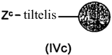,
kurioje Z^{c} parinktas iš –NH₂, hidrazino, hidrazido, aminooksi-grupės, fenilhidrazinų, semikarbazido arba tiosemikarbazido;
taip, kad junginiai, kurių formulės (IVc) ir (Ic), gali sudaryti vienas su kitu kovalentinį ryšį; ir
b) išgryninto radioaktyviuoju izotopu pažymėto produkto, kurio formulė (IIIc), išskyrimą į tirpalo fazę.

6. Būdas pagal 1 arba 2 punktą, apimantis šias pakopas:
a) radioaktyviuoju izotopu pažymėto produkto, kurio formulė (IIIc) ir pirmtako, kurio formulė (Ic) pertekliaus
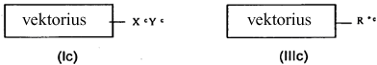,
kurioje funkcinė grupė –X^{c}Y^{c} (Ic) formulės junginyje yra -OSO₂R³, kurioje R³ yra C₁₋₅ alkilas arba C₁₋₁₀ alkilarilas ir R³ yra pasirinktinai pakeista halogenu (geriau, kai fluoru), pavyzdžiui R³ yra metilas, para-toluenas, trifluormetilas, ir R*^{c} (IIIc) formulės junginyje yra =N-W-tiltelis-F, kurioje W yra C₁₋₁₅ alkilas arba C₇₋₁₅ arilas,
tirpalo-fazių mišinio kontaktavimą su junginiu, kurio formulė (IVci):
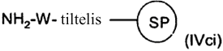,
kurioje W parinktas iš C₁₋₅ alkilo arba C₇₋₁₅ arilo, -NH, -NH-CO- arba –O-;
taip, kad junginiai, kurių formulės (IVci) ir (Ic), gali sudaryti vienas su kitu kovalentinį ryšį; ir
b) išgryninto radioaktyviuoju izotopu pažymėto produkto, kurio formulė (IIIc), išskyrimą į tirpalo fazę.

7. Būdas pagal 1 arba 2 punktą, apimantis šias pakopas:
a) radioaktyviuoju izotopu pažymėto produkto, kurio formulė (IIId) ir pirmtako, kurio formulė (Id) pertekliaus
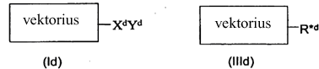,
kurioje funkcinė grupė –X^{d}Y^{d} (Id) formulės junginyje yra amino, hidrazino, hidrazido, aminooksi, fenilhidrazino, arba semikarbazido arba tiosemikarbazido grupė ir R*^{d} (IIId) formulės junginyje yra =CH-tiltelis-F, kurioje tiltelis apima alkilo, arilo arba polietilenglikolio komponentą;
tirpalo-fazių mišinio kontaktavimą su junginiu, kurio formulė (IVd):
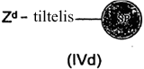,
kurioje Z^{d} yra aldehido arba ketono liekana;
taip, kad junginiai, kurių formulės (IVd) ir (Id), gali sudaryti vienas su kitu kovalentinį ryšį; ir
b) išgryninto radioaktyviuoju izotopu pažymėto produkto, kurio formulė (IIIc), išskyrimą į tirpalo fazę.

8. Būdas pagal 7 punktą, kuriame (IVd) formulės junginys turi ketono gaudančią grupę, pagrįstas polimero skeleto žiedo suskaidymo disproporcine polimerizacija (ROMP).

9. Būdas pagal 1 arba 2 punktą, apimantis šias pakopas:
a) radioaktyviuoju izotopu pažymėto produkto, kurio formulė (IIIe) ir šalutinio produkto, kurio formulė (VIIe):
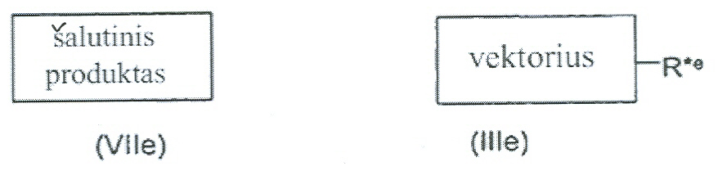,
kurioje šalutinis produktas (VIIe) turi nepageidautiną dvigubą jungtį, susidariusią šalutinėje atskėlimo reakcijoje ir R*^{e} (IIIe) formulės junginyje yra radioaktyvusis halogenas, ypač [¹⁸F]fluoras;
tirpalo-fazių mišinio kontaktavimą su junginiu, kurio formulė (IVe):
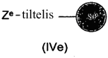,
kurioje Z^{e} yra 1,3-dipolis, toks kaip -N=N⁺=N⁻ arba -C≡N⁺-O⁻,
taip, kad junginiai, kurių formulės (IVd) ir (Id), gali sudaryti vienas su kitu kovalentinį ryšį; ir
b) išgryninto radioaktyviuoju izotopu pažymėto produkto, kurio formulė (IIIc), išskyrimą į tirpalo fazę.

10. Būdas pagal 9 punktą, kuriame junginys, kurio formulė (IIIe) ir (VIIe) yra:
,
kuriose kiekvienas PG yra vandenilis arba hidroksilą blokuojanti grupė (tinkama tret-butoksikarbonilo, benzilo, trifenilmetilo arba dimetoksitrifenilmetilo).

11. Būdas pagal 1 punktą, kuris apima panaudojimą junginio, kurio formulė (IVf):
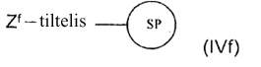,
kurioje Z^{f} yra Cl-CH₂-CO- arba kitas halogenacetilas, turintis liekaną nesureagavusio žymėto radioaktyviuoju izotopu agento, turinčio tiolio liekaną, pašalinimui iš reakcijos mišinio, susidariusio gaunant junginį, kurio formulė (VIf):
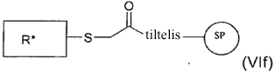,
kurioje R* yra radioaktyvusis izotopas arba žymėta radioaktyviuoju izotopu dalis.

